**PHỤ LỤC**

*(Kèm theo Hợp đồng ngày 29/08/2018)*

**PHỤC LỤC MÔ TẢ YÊU CẦU NỘI DUNG XÂY DỰNG**

**PHẦN MỀM QUẢN LÝ VÀ HIỂN THỊ THÔNG TIN TỪ THIẾT BỊ STATIRON DSF601**

1. **Mục tiêu phần mềm**

Bộ thiết bị Statiron DSF601 (xem ảnh 1) cho phép thu nhận giá trị điện áp từ một thiết bị ngoài vi bên ngoài và truyến giá trị điện áp đo được ra bên ngoài thông qua song wifi.

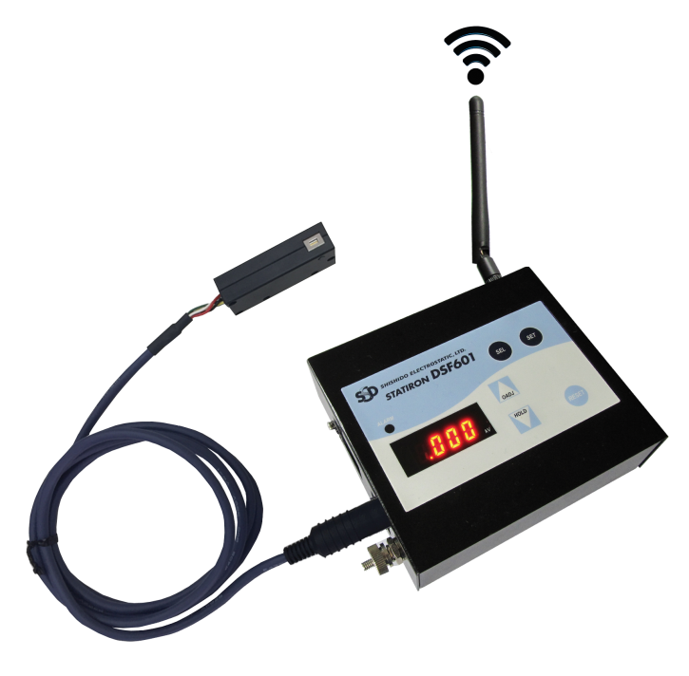

*Hình 1: Bộ thu nhận và phát giá trị điện áp Statiron DSF601*

Phần mềm cần xây dựng sẽ hoạt động trên hệ điều hành Windows, giao diện thể hiện bằng tiếng Anh, có chức năng:

* Thu nhận giá trị điện áp từ bộ DSF601 qua sóng Wifi
* Hiển thị biểu đồ giá trị điện áp trên giao diện của phần mềm. Giao diện tham khảo hình 2
* Phần mềm cần thể hiện 2 chế độ hiển thị:
  + **Alarm Test Mode:** Thu nhận giá trị điện áp và hiển thị trên đồ thị liên tục theo thời gian. Đưa ra cảnh báo trên màn hình khi có giá trị điện áp vượt ngưỡng cho phép (cảnh báo cho đên khi được bấm reset lại). Ngưỡng cho phép và số lần trích mẫu trong 1 giây của tín hiệu do người dùng cài đặt. Số liệu sẽ được lưu trữ trên cơ sở dữ liệu.
  + **Walking Test Mode:** Thu nhận giá trị điện áp và hiển thị trên đồ thị liên tục theo thời gian (VD: 90s). Sau đó lấy 5 giá trị điện áp lớn nhất (chấm đỏ tại điểm lấy giá trị) và tính trung bình. Nếu giá trị trung bình bé hơn ngưỡng cho phép thì thông báo là PASS, nếu mà lớn hơn sẽ thông báo FAIL. Giá trị thời gian test và ngưỡng test sẽ do người sử dụng setting trên giao diện.
* Yêu cầu về giao diện
  + Phần mềm hoạt động trên hệ điều hành Windows (7 và 10 64 bit) với giao diện bằng tiếng Anh.
  + Điều chỉnh phù hợp với màn hình: 1024 x 768.
  + Có đầy đủ các chức năng phóng to thu nhỏ giao diện trên thanh top-bar của giao diện
  + Điều chỉnh ở chế độ 1 (**Alarm Test Mode**) còn 2 kênh đo thay vì 5 kênh đo như hiện tại.
    - 2 kênh đo ở đây được hiểu là có 2 thiết bị *Statiron DSF601 đ*ộc lập gửi dữ liệu về phần mềm thông qua wifi

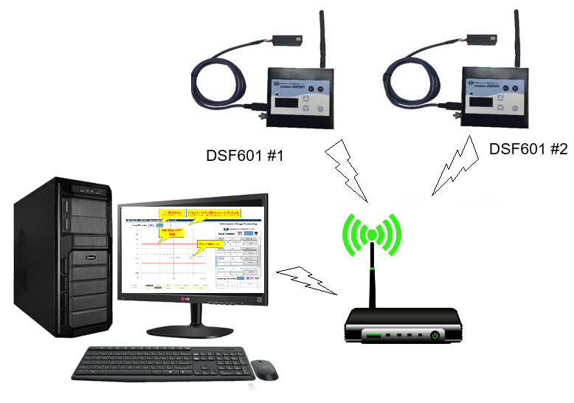

* + Hiện tại thiết bị DSF601 có liên kết được với 2 loại thiết bị đo 2KV và 20KV. Phần mềm sẽ tự động thông báo thiết dải thiết bị đo được kết nối.
    - Việc thông báo thông qua format dữ liệu mà thiết bị DSF601 gửi về được thể hiện như trong hình dưới đây
      * ***±1.999kV mode (2kV) Dữ liệu trả về như hình sau***

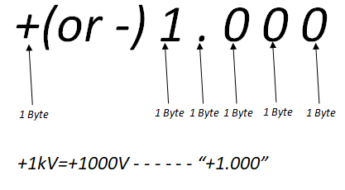

*Hình 2: Format dữ liệu trả vê từ thiết bị Statiron DSF601 khi liên kết với thiết bị đo 2kV*

* + - * ***±19.99kV mode (20kV) Dữ liệu trả về như hình sau***

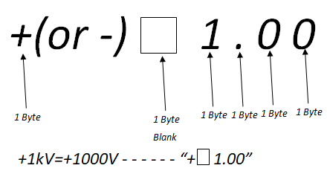

*Hình 3: Format dữ liệu trả vê từ thiết bị Statiron DSF601 khi liên kết với thiết bị đo 20kV*

* + Khi giá trị điện áp  vượt ngưỡng cho phép hiển thị hiện tại (Trục Y) thì thay vì tự động chuyển lên thang đo trên sẽ thực hiện điều chỉnh bằng tay dựa vào các nút cho phép dùng để điều chỉnh khoảng giá trị hiển thị (trục Y) và thời gian hiển thị (trục X). Phần mềm sẽ đưa ra thông báo vượt ngưỡng hiển thị và hiển thị một vạch kẻ ngang giá trị MAX đối với thời gian điện áp vượt ngưỡng hiển thị.
  + Người dùng sẽ setting khoảng giá trị đo ban đầu (giá trị cảnh báo – alarm value). Khi giá trị điện áp thu được vượt khoảng giá trị cảnh báo hiện tại thì phần mềm sẽ đưa ra thông báo vượt giá trị ngưỡng. ( Ví dụ: Cài đặt khoảng giá trị cảnh báo ban đầu là 200 V mà giá trị điện áp đo được là 500 V thì sẽ đưa ra cảnh báo cho người dùng dạng text).
  + Khi giá trị điện áp vượt ngưỡng đo của thiết bị thì sẽ hiển thị cảnh báo giá trị vượt ngưỡng đo. Đường biểu diễn điện áp tại thời điểm vượt ngưỡng đo của thiết bị là một đường thẳng trùng với giá trị Max của ngưỡng đo thiết bị.

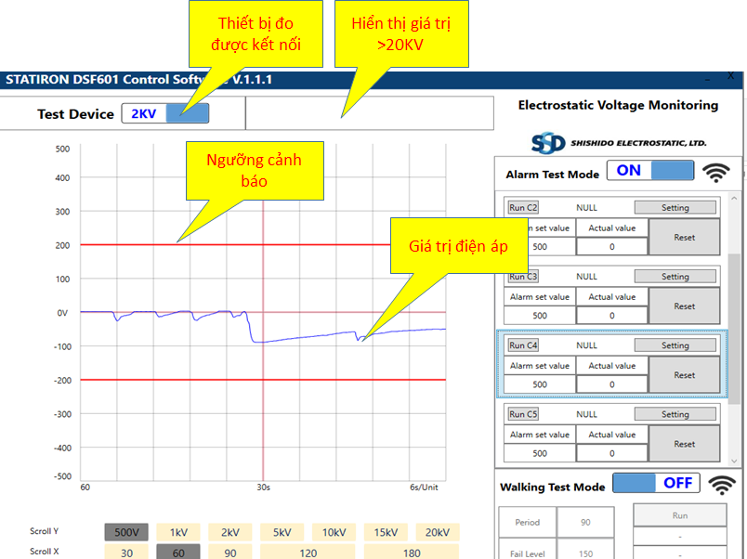

*Hình 4: Giao diện tham khảo của phần mềm*

Ghi chú: *Phần mềm xây dựng mới sẽ sử dụng giao diện ở Hình 4 như giao diện tham khảo và không nhất thiết phải giống hoàn toàn với giao diện này.*

* Các yêu cầu khác
  + Sửa lỗi Stop Working trong quá trình nhận dữ liệu từ thiết bị
  + Đưa ra thông báo đối với lỗi mất kết nối, hay truyền sai dữ liệu.
  + Sửa lỗi Stop Working trong quá trình nhận dữ liệu từ thiết bị. Phần mềm chạy ổn định và liên tục theo thời gian. (Điều kiện kiểm tra: Chạy liên tục 3 ngày).
  + Bên công ty AKB dành thời gian trainning 1 buổi về hệ cơ sở dữ liệu
  + Hệ cơ sở dữ liệu có thể xuất ra file excel cho người dùng.
  + Trong cơ sở dữ liệu có thống kê riêng các thời điểm mà giá trị điện áp vượt quá ngưỡng, (thời gian, giá trị điện áp đo được, giá trị ngưỡng).
  + SYSTECH mong muốn xây dựng một Switch ẩn dùng để chọn chế độ nhận dữ liệu từ Wifi hay là từ dây Cable. Khi có đầy đủ tài liệu, thiết bị về công tác truyền dữ liệu qua dây Cable thì sẽ được bên viết phần mềm hỗ trợ phát triển. Phần lập trình phát triển cho việc truyền nhận qua Cable và hiển thị chưa được bao gồm trong báo giá lần này.

1. **Mô tả công nghệ**

Phần mềm được xây dựng trên nền tảng Microsoft Dotnet Framework từ 4.6, sử dụng ngôn ngữ C#. Hệ quản trị cơ sở dữ liệu sử dụng trong phần mềm là MySQL với những ưu điểm

* MySQL được cung cấp miễn phí, do đó khi triển khai không lo lắng vấn đề bản quyền
* Cho phép truy vấn, tổng hợp và lấy dữ liệu phục vụ cho việc làm báo cáo hay tái hiện nội dung sẽ thuận tiện hơn so với việc lưu trên file text như phần mềm hiện tại.
* So với việc lưu trữ trên file text hoặc excel như hiện thài thì MySQL cũng giúp cho phép quản lý số liệu thuận tiện và linh hoạt hơn khi lượng dữ liệu lớn
* Việc lưu trữ trên MySQL cũng giúp việc sao lưu và back up cũng thuận lợi
* Cho phép mở rộng phần mềm dễ dàng khi trong tương lai muốn nhiều PC cũng sử dụng chung 1 CSDL để lấy dữ liệu từ các nguồn khác nhau.

Nhươc điểm khi sử dụng CSDL MySQL là phải thực hiện cài đặt và cấu hình MySQL khi triển khai và vận hành thực tế. Người triển khai cũng cần có kiến thức cơ bản về MySQL (việc này không hề khó và AKB có thể hướng dẫn).

Trong quá trình phát triển sẽ sử dụng một số phần mềm mã nguồn mở, thư viện của cộng đồng Internet chia sẻ trên Codeproject, Github…

Phần mềm sẽ chạy trên hệ điều hành Windows 7 và 10, trên nền tảng 64 bit.

1. **Mô tả chức năng**
2. **Quản lý người dùng và đăng nhập**

Phần mềm sẽ quản lý việc sử dụng phần mềm thông qua việc phân quyền tới người sử dụng. Khi sử dụng phần mềm người dùng cần đăng nhập với tên đăng nhập và mật khẩu. Người sử dụng có 2 dạng

* Những người chỉ được phép đo lấy thông tin kết quả đo
* Người quản trị có thể toàn quyền sử dụng hệ thống, ngoài việc đo và lấy thông tin đo thì có thể thiết lập các tham số của phần mềm cũng như tạo người dùng.

Quản lý thông tin người dùng gồm các chức năng

* Danh sách người dùng
* Thêm mới, cập nhật và xóa thông tin người dùng
* Thông tin người dùng cần quản lý bao gồm họ và tên, tên đăng nhập, mật khẩu, nhóm sử dụng…

Giao diện màn hình đăng nhập sẽ như sau

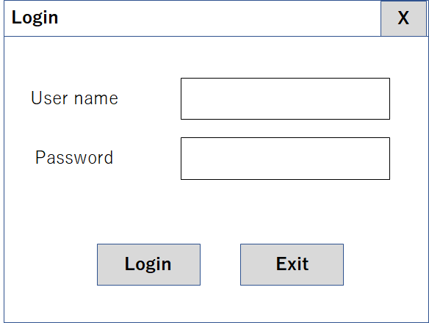

*Hình 5: Giao diện màn hình đăng nhập. Giao diện và mầu sắc có thể thay đổi so với hình ảnh*

1. **Chức năng hiển thị kết quả đo và xuất dữ liệu đo**

Giao diện màn hình sẽ như sau

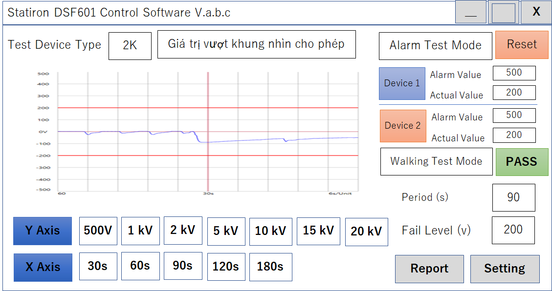

*Hình 6: Giao diện màn hình đo và hiển thị kết quả. Giao diện và mầu sắc có thể thay đổi so với hình ảnh*

* Cho phép thiết lập các tham số đo, thực hiện đo hiển thị kết quả đó, các giá trị này phục vụ cho việc xuất báo cáo của kết quả đo ra file excel trong chức năng báo cáo (report)
* Có 2 dạng đo
  + **Alarm Test Mode:** thiết lập giá trị ngưỡng dương và âm, thực hiện đo và ngừng đó, nếu giá trị đo nằm ngoài dải ngưỡng thì thực hiện cảnh báo trên màn hình (có sử dụng các hiệu ứng nhấp nháy, cảnh báo cho đên khi được bấm reset lại **trên phần mềm**). Kết quả đo sẽ được lưu vào CSDL với các thông tin
    - Người thực hiện đo (người dùng đăng nhập)
    - Thời gian bắt đầu, thời gian kết thúc
    - Các giá trị đã đo được
    - Các thời điểm và giá trị nằm ngoài ngưỡng.

Báo cáo xuất ra file excel sẽ bao gồm các thông tin trên và ngày tạo báo cáo trong chức năng báo cáo (report)

* + **Walking Test Mode:** Thiết lập các giá trị ngưỡng, khoảng thời gian lấy mẫu, hiển thị kết quả PASS or FAIL. Sử dụng mầu sắc để phân biệt PASS và FAIL. Kết quả đo sẽ được lưu vào CSDL với các thông tin
    - Người thực hiện đo (người dùng đăng nhập)
    - Thời gian bắt đầu, thời gian kết thúc
    - Thời gian lấy mẫu.
    - 5 giá trị điện áp lớn nhất, giá trị trung bình
    - Kết quả PASS hoặc FAIL.

Báo cáo xuất ra file excel sẽ bao gồm các thông tin trên và ngày tạo báo cáo trong chức năng báo cáo (report)

1. **Chức năng xuất báo cáo**

Chức năng xuất báo cáo đề quản lý các kết quả và lịch sử đã đo. Quản lý theo dạng danh sách cho phép truy vấn thông tin linh hoạt qua các điều kiện tìm kiếm

* Thời gian thực hiện đo
* Người thực hiện đo
* Kiểu đo: **Alarm Test Mode** hay **Walking Test Mode**
* Kết quả đo

1. **Chức năng cấu hình (setting)**

Chức năng cấu hình để thiết lập các thông tin cần thiết cho phần mềm bao gồm

* Thông tin thiết bị đo: địa chỉ IP, cổng kết nối
* Thông tin kết nối CSDL
* Các thông tin về việc lấy số mẫu lớn nhất (không nhất thiết là 5) của chế độ **Walking Test Mode**
* Các tham số cần thiết khác trong quá trình phát triển